МІНІСТЕРСТВО ОСВІТИ І НАУКИ УКРАЇНИ

НАЦІОНАЛЬНИЙ УНІВЕРСИТЕТ «ЛЬВІСЬКА ПОЛІТЕХНІКА»

Кафедра ІСМ



**Звіт**

До лабораторної роботи №2

З дисципліни:

«Стохастичні методи дослідження операцій»

На тему:

**«Розв’язання транспортних задач лінійного програмування»**

Виконав:

студент групи КН-38

Пахолюк Степан

Прийняв:

Доцент каф. ІСМ

Катренко А.В.

Львів - 2016

**Мета роботи:**

Вивчити особливості розв’язування транспортних задач за допомогою Solver.

**Короткі теоретичні відомості:**

# *Ознака 1.* Визначає, чи є отримане рішення *припустимим*. Згідно до цієї ознаки рішення є припустимим, якщо в стовпці вільних членів (функція мети не розглядається) всі величини невід’ємні.

# *Ознака 2.* Визначає наявність оптимального рішення, при цьому можливі два варіанта:

* *Ознака 2а.* Функція мети має мінімальне значення в тому випадку, коли всі елементи в стрічці функції мети (вільний член не розглядається) будуть від’ємними.
* *Ознака 2б.* Функція мети має максимальне значення в тому випадку, коли всі елементи в стрічці функції мети будуть додатніми.

**Хід роботи:**

|  |  |  |  |  |  |
| --- | --- | --- | --- | --- | --- |
|  | **B1** | **B2** | **B3** | **B4** | **Запаси продуктів на складах** |
| **A1** | 2 | 5 | 11 | 7 | 120 |
| **A2** | 9 | 4 | 8 | 2 | 20 |
| **A3** | 1 | 7 | 3 | 3 | 40 |
| **Потреби** | 70 | 50 | 20 | 40 | **180** |

У даному прикладі цільова функція, визначена як сума витрат на перевезення, має такий вигляд:

Q(C1,C2,C3,C4,C5,C6,C7,C8,C9,C10,C11,C12) = 2*C1 + 9*C2 + 1*C3 + 5*C4 + 4*C5 + 7*C6 + 11*C7 + 8*C8 + 3*C9 + 7*C10 + 2*C11 + 3*C12.

Запишемо рівняння для обмежень. Той факт, що усі вантажі перевезені записується у виді трьох рівнянь:

C1+C4+C7+C10 = 120; C2+C5+C8+C11 = 20; C3+C6+C9+C12+ = 40

Сума вантажів у кожному пункті дає ще п’ять рівнянь:

C1+C2+C3 = 60; C4+C5+C6 = 20; C7+C8+C9 = 20; C10+C11+C12 = 60

Задача поставлена і приступаємо до її рішення. Виконую наступні дії:

* Вводжу в комірку A1 формулу для цільової функції: 2*C1 + 9*C2 + 1*C3 + 5*C4 + 4*C5 + 7*C6 + 8*C7 + 5*C8 + 3*C9 + 17*C10 + 2*C11 + 3*C12.
* Вводжу в комірку A3 формулу для обмеження: = C1+C4+C7+C10.
* Вводжу в комірку A4 формулу для обмеження: = C2+C5+C8+C11.
* Вводжу в комірку A5 формулу для обмеження: = C3+C6+C9+C12.
* Вводжу в комірку A6 формулу для обмеження: = C1+C2+C3.
* Вводжу в комірку A7 формулу для обмеження: = C4+C5+C6.
* Вводжу в комірку A8 формулу для обмеження: = C7+C8+C9.
* Вводжу в комірку A9 формулу для обмеження: = C10+C11+C12.
* Вводжу в комірки C1:C12 початкові значення змінних. У нашому випадку приймемо ці значення нульовими.

Зробивши клітинки відформатованими як слід, використовую пакет SOLVER для вирішення даної задачі симплекс методом, та отримую наступні результати:

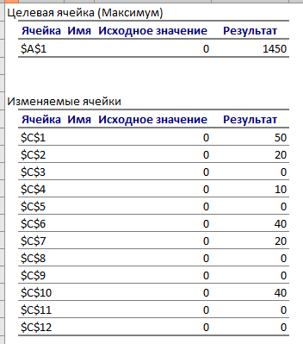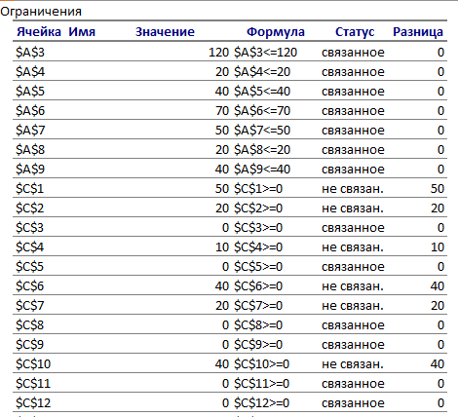

*Рис. 1. Результат виконання роботи.*

**Висновки:**

Виконавши дану лабораторну роботу, я вивчив особливості розв’язування транспортних задач за допомогою Solver.